Своя игра
«Национальный парк «Припятский»

Своя игра по теме « Национальный парк « Припятский»
Оборудование:
- интерактивная доска
- презентация с заданиями
- листы с заданиями конкурсов для команд
- бланк для жюри
Формы работы: коллективная.
Цель мероприятия: активизировать познавательную деятельность учащихся, повысить интерес
Задачи мероприятия:
- Воспитательная: воспитывать любовь к природе, способствовать формированию экологической культуры, воспитание умения работать в команде, уважения к сопернику, воспитание чувства ответственности.
- Образовательная: расширить знания учащихся о видах охраняемых территорий Петриковского района на примере Национального парка «Припятский»
- Развивающая: развитие познавательного интереса, содействовать развитию познавательной активности, потребности общения с природой и окружающим миром
Предполагаемый результат:
- Учащиеся будут владеть информацией об отличительных особенностях национального парка, охраняемых растениях и животных Петриковского района;
- Воспитание бережного отношения к природе;
Структура мероприятия:
- Вступительное слово учителя.
- Представление команд.
- Проведение конкурсов.
- Подведение итогов.
Ход мероприятия
I. Вступительное слово учителя.
Сегодня у нас необычный день. Мы проводим интеллектуальное мероприятие «Своя игра» по теме « Национальный парк « Припятский».
Национальный парк Припятский - неповторимый по природному биоразнообразию регион на юге Беларуси, где до настоящего времени сохранились типичные и уникальные в масштабах Европы природные биокомплексы и места обитания редких животных. Этот самый молодой на территории Беларуси национальный парк имеет огромное значение не только в пределах страны и в общепланетарном масштабе. Он имеет международный статус ключевой орнитологической территории (международная программа IBA), а также Ключевой ботанической территории. Национальный паркявляется своеобразным экологическим коридором, соединяющим Центральную и Южную Европу. Пойма Припяти – крупнейшее в Европе миграционное русло перелетных птиц.
Исключительную ценность национального парка Припятский представляют пойменные ландшафты, которые не имеют аналогов нет в мире. Здесь вековые дубравы чередуются с заболоченными лугами, участками редколесья и кустарников, старичными и пойменными озерами, отдельными дюнами.
Флора национального парка включает более 1000 видов высших растений, из которых 47 занесенны в Красную Книгу Республики Беларусь.
Животный мир национального парка богат и разнообразен, характеризуется значительной численностью ряда редких видов, которые больше нигде в Беларуси не встречаются
Национальный парк - настоящий рай для орнитологов. Здесь сосредоточены важнейшие местообитания редких видов, занесенных в Красную книгу Республики Беларусь, охраняемых видов Европы, в том числе находящихся под глобальной угрозой исчезновения.
Богатое природное наследие Национального парка Припятский привлекает сюда преимущественно туристов-экологов, которым интересен процесс наблюдениях различных видов животных или птиц в дикой природе. Расположение парка на территории Полесский низменности, в царстве пойменных лугов, дубрав и водной глади, сделало его излюбленным местом для ученых-орнитологов и любителей птиц. Для ценителей нетронутой природы предлагаются экологические туры разной продолжительности, в том числе ботанические и орнитологические. Здесь проводится серьезная работа по гарантированному наблюдению видов: выявлению мест их обитания и концентрации диких животных, картирование поселений, изучение следовой деятельности. Большой интерес у гостей парка вызывают экологические тропы и фотосафари, а также прогулки на теплоходе по Припяти.

Любовь к родной стране невозможна без любви к ее природе.
(К.Паустовский).
Наше мероприятие посвящается 50- летию Национального парка « Припятский».
Встречаются две команды. Им предстоит нелегкая борьба. Выиграет тот, кто лучше справится со всеми заданиями.
II. Представление команд (представляют капитаны).
III. Проведение конкурсов.
1. В игре принимают участие две команды, которые, пользуясь схемой, выбирают тему вопроса и его стоимость.
2. Право ответа принадлежит команде, первой поднявшей таблички со своим названием. В случае верного ответа на счет команды поступает количество баллов, соответствующее стоимости вопроса, и команда получает право выбора следующего вопроса. Если команда дала неправильный ответ, то с ее счета снимается количество баллов, соответствующее стоимости вопроса, а право ответить на этот вопрос переходит к другим командам.

Первый раунд (синий раунд)

Общие сведения
10. На территории каких районов расположен Припятский национальный парк? ( Петриковского, Житковичского, Лельчицкого)
20.В каком году был создан Национальный парк «Припятский»? (Национальный парк был создан на базе Припятского государственного ландшафтно-гидрологического заповедника, существовавшего с 1969 года).

30. Какую площадь занимает Национальный парк «Припятский»? (Площадь охраняемой территории 88 048 га).

40. Где расположен административный центр Национального парка « Припятский»? ( В агрогородке Лясковичи).

Флора
10. Какая порода деревьев наиболее распространена в национальном парке? (Леса покрывают более 85 % его территории(наиболее распространены сосна, дуб, берёза)
20. Сколько видов растений произрастает в Национальном парке «Припятский»?(2800 видов растений)
30. О каком растении идет речь?
Из листьев резных зелёная шуба
На толстом стволе могучего…(о дубе)
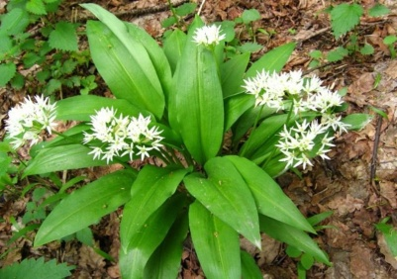
40. Определить растение по картинке (Лук медвежий, черемша)

Фауна

10. Назовите 5 видов рыб, из 45 обитающих в национальном парке
(Сом, налим, щука, лещ, судак)
20. Определить млекопитающее по описанию: Полуводные зверьки, которые увереннее чувствуют себя в воде, прекрасно плавают, ныряют, а на суше имеет вид неуклюжего животного. Активность животных возрастает к сумеркам и с наступлением ночи. Летом могут трудиться по 12 часов.(бобер)
30. Какой процент птиц от общего количества видов птиц Беларуси обитает в парке( 75 %)
40. Сколько видов насекомых обитает в национальном парке? (более 2600 видов насекомых)

Второй раунд (красный)

Охраняемые растения
10. Назовите пять видов растений, произрастающих в Припятском национальном парке (ирис сибирский, ива черничная, волчеягодник обыкновенный, росянка круглолистная, сон-трава)
20. Какое насекомоядное растение произрастает в национальном парке? (росянка)
30. Определить растение , занесенное в Красную книгу по картинке

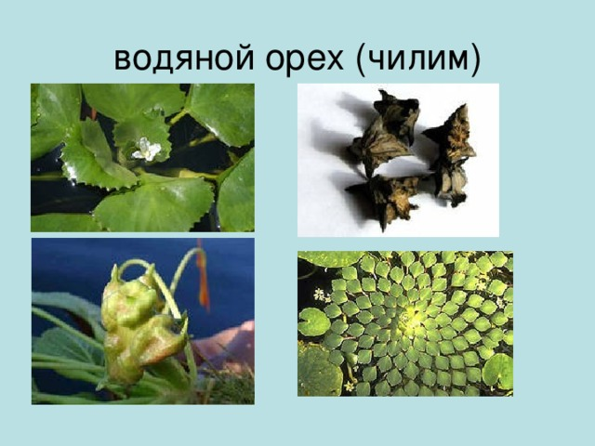

40. Какой водный папоротник распространен в национальном парке? ( сальвиния плавающая)

Охраняемые животные
10. Какое крупное млекопитающее охраняется в национальном парке? (зубр)
20. Определить млекопитающее по картинке (соня орешниковая)
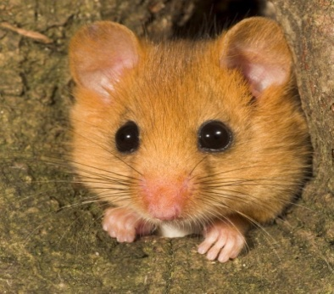
30. Какое животное, находящееся под охраной, живет в норах? ( барсук)
40.Какие 4 вида оленей обитают в национальном парке? ( лось, пятнистый олень, косуля, благородный олень).
Экологический туризм
10. Назовите уникальные объекты (деревья), произрастающие в лесах национального парка « Припятский» (царь-дуб, царь-липа, царь-сосна)
20. В каком году начал функционировать музей природы в агрогородке Лясковичи? (в 1998)
30. Какое вольерное хозяйство расположено на территории парка? ( Сафари-парк «Лясковичи»)
40. Какой исторический и культурный центр расположен на территории национального парка? (город Туров)

IV. Подведение итогов. Награждение победителей.

